CARACTERIZACION METABOLICA DE SUJETOS CON SOBRE PESO/OBESIDAD APARENTEMENTE SANOS.

José María Velázquez Cortés. Dra. Martha Elba González Mejia.

Resumen
La obesidad es una pandemia a nivel mundial. En el mundo una de cada 10 personas tiene sobrepeso. En México 30% de la población tiene sobrepeso u obesidad. Uno de los principales indicadores utilizados para determinar si una persona está en sobre peso u obesidad en los adultos, es el índice de masa corporal (IMC). La obesidad afecta las funciones metabólicas del cuerpo y puede ser determinada a través de la determinación de marcadores biológicos
Un total de 103 sujetos fueron divididos de acuerdo a la clasificación de IMC en 4 grupos: G1 Normal con (18 a 24.9), G2 Sobrepeso (25 a 29.9), G3 Obesidad (30 a 34.9) y G4 Obesidad Mórbida (40 a 45). En estos grupos fueron caracterizados metabólicamente determinando los niveles de glucosa de ayuno, niveles de insulina, resistencia a la insulina, función de las células pancreáticas, triglicéridos (TGC), colesterol, nitrógeno de la urea y creatinina. Los resultados indicaron que los niveles de insulina basal y postprandial y glucosa postprandial en grupos de IMC >25 fueron significativamente altos. El perfil lipídico (colesterol total, HDL y LDL) no mostro cambios significativos. Utilizando los cálculos HOMA-IS se observó una disminución significativa y progresiva de la sensibilidad (p < 0.05). HOMA-β en cambio mostro un aumento de la función de la células β de manera progresiva y significativa (p < 0.05). Por lo que podemos concluir que el IMC se asocia a una pérdida de la sensibilidad de insulina y aumento de la función pancreática, sin embargo no es una manera muy conveniente de probar o descartar cambios metabólicos lipídicos en los pacientes.

Descripción del trabajo desarrollado

Entre los principales parámetros para valorar la función metabólica de un individuo se encuentran: los niveles de glucosa de ayuno, niveles de insulina, resistencia a la insulina, función de las células pancreáticas, triglicéridos (TGC), colesterol, nitrógeno de la urea y creatinina. Los triglicéridos son el principal tipo de grasa transportado por el organismo, para dar energía o para ser almacenados como grasa (von Saalfeld, 2013). El valor normal de los trigliceridos es igual o menor a 150 mg/dL, con 12 horas de ayuno de por medio. Un exceso en este tipo de grasa puede contribuir al endurecimiento y el estrechamiento de las arterias y por lo tanto se asocian a un mayor riesgo de enfermedades cardiovasculares y pancreatitis. El colesterol normalmente tiene una concentración menor a los 200 mg/dL. El colesterol asociado a las lipoproteínas de baja densidad se le denomina LDL-colesterol, y se le conoce como "colesterol malo", ya que es la principal lipoproteína que lleva el colesterol del hígado al resto del organismo. Al colesterol asociado a la lipoproteína HDL se le denomina HDL-colesterol, y se le conoce como "colesterol bueno" ya que su principal función es recoger el colesterol de los tejidos, y llevarlo al hígado. Sin embargo sigue en cuestionamiento que un paciente considerado en sobre peso u obesidad mantenga el resto de sus parámetros en valores normales, por lo que no estaría en riesgo de patologías.

Pregunta de investigación: ¿Cuáles son las características Metabólica que presentan sujetos con sobrepeso u obesidad aparentemente sanos capturados en el CIBIOR-IMSS UMF-2 de la ciudad de Puebla?

Objetivo general
- Analizar los parámetros Metabólicos que presentan sujetos con sobrepeso u obesidad aparentemente sanos capturados en el CIBIOR-IMSS UMF-2 de la ciudad de Puebla.

Hipótesis: El incremento de sobre peso u obesidad conlleva a cambios metabólicos que se demuestran con alteraciones en niveles de glucosa, insulina, resistencia y sensibilidad a la insulina, asi como en los niveles de creatinina y ácido úrico.

Métodos:
- Del 17 de Junio al 12 de Julio del 2013 se capturaron pacientes de la consulta general de la UMF-2
- Se anotó fecha y nombre del paciente en su expediente para realizar toma de muestra sanguínea realizada por el personal del instituto.
- Las muestras se centrifugaron a 2700 rpm por 10 minutos en tubos de plástico. Para el suero se usaron tubos con gel separador de suero y partículas se sílice en el interior (BD Vacutainer® SST™), y para el plasma se usaron tubos BD Vacutainer® K2EDTA para así ser analizados por separado. Se hicieron alícuotas con las muestras ya separadas, se etiquetaron con los datos correspondientes y se guardaron en un refrigerador a -20°C. Posteriormente enviadas a los laboratorios centrales del IMSS.
- Para tomar las medidas antropométricas se utilizó un aparato electrónico llamado TANITA, modelo TBF-215. Se pidió a los pacientes que iban llegando quitarse los objetos metálicos que pudieran estar cargando, tal como aretes, pulseras, accesorios, cinturones etc. También debieron retirar su calzado y calcetines para subir a la plataforma metálica de la TANITA, el estadímetro se bajó hasta alcanzar la altura del paciente y se introducen en el software el sexo (si es atlético o estándar), la edad, y el aparato arroja los demás datos, tales como altura, IMC.
- Los datos fueron ingresados al expediente médico correspondiente y posteriormente con estos datos se realizó análisis (17 de junio al Julio al 17 de Julio del 2013) en las facilidades de la FACMED-BUAP.

Lugar: CIBIOR (Centro de Investigación Biomédica de Oriente), UMF-2 (Unidad de Medicina Familiar 2) del IMSS (Instituto Mexicano del Seguro Social) de Puebla, México. FACMED-BUAP (Facultad de Medicina de la Benemérita Universidad Autónoma de Puebla).

RESULTADOS
Los sujetos fueron divididos en 4 grupos de acuerdo a su índice de masa corporal. Un total de 103 sujetos fueron divididos de acuerdo a la clasificación de IMC en Grupo 1: Normal (18 a 24.9) 5 hombres y 7 mujeres ; Grupo 2 Sobrepeso (25 a 29.9) 14 hombres y 36 mujeres; Grupo 3 Obesidad (30 a 34.9) 5 hombres y 24mujeres: Grupo 4 Obesidad Mórbida (40 a 45) 1 hombre y 11 mujeres. Con una edad promedio de G1 39.1 ± 12.9, G2 45.5 ± 10.2, G3 45.2 ± 10.4 y G4 45.5 ±13.2. Para determinar si la tolerancia a la glucosa cambia con el incremento del Índice de Masa Corporal (IMC), se realizó una prueba de tolerancia a la glucosa. El grupo 1 presento niveles de glucosa en ayuno (GA) de 6.0 ± 3.8 mg/dL. G2 presento GA de 10.3± 5.2 mg/dL. G3 presento niveles de 10.4± 4.4 mg/dL. Finalmente, G4 presento niveles de 6.3± 9.6 mg/dL (Figura 1A, Barras azules). Se tomaron de nuevo muestras de sangre 2 horas después de administrarles la glucosa (75mg), los niveles de glucosa fueron en G1 de 34.2 ± 40.8, G2 de 77.4 ± 56.4, G3 de 87.3 ± 63.9, y G4 d 88.6 ± 58.8 mg/dL (Figura 1A, Barras rojas). El grupo 4 presento un nivel de glucosa basal significativamente mayor comparado con el grupo 1. Como se esperaba, el G 1 fue capaz de regresar a sus niveles basales de glucosa. Los grupos G2, G3 y G4 presentaron niveles mas altos que su basal (p < 0.05), lo que indica que ellos fallaron al regresar los niveles de glucosa en la sangre a niveles basales.
La insulina regula el nivel de glucosa en la sangre. Como los grupos G2 a G4 tuvieron mayores niveles de glucosa, la insulina fue evaluada. Para determinar si los niveles de insulina tienen un cambio debido al IMC, los niveles se recopilaron de una prueba de tolerancia a la glucosa. El nivel basal de insulina fue G1 de 92.5± 9.4 uU/dL, G2 de 96.4± 8.1 uU/dL, G3 de 99.4± 10.1 uU/dL, y G4 de 102.5± 13.2 uU/dL (Figura 1B, Barras azules). Los grupos G2 a G4 tuvieron niveles significativamente mayores de insulina en su estado basal comparado al grupo G1 (p < 0.05). Las muestras recolectadas 2 horas después dieron los valores G1 de 103.0±24 uU/dL, G2 de 125.8± 34.2 uU/dL, G3 de 134.0± 34.7 uU/dL y G4 de 150.9±57.2 uU/dL (Figura 1B, Barras rojas). Aunque los niveles de insulina del grupo normal fueron más altos 2 horas después de administrar la glucosa, no es significantemente diferente de los niveles en estado basal (p > 0.05). Los grupos G2, G3 y G4 también presentaron niveles elevados de insulina a las 2 horas, pero estos fueron significativamente mayores a los del estado basal (p < 0.05).
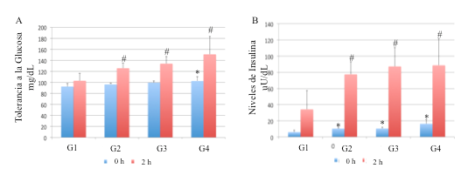
Figura 1. Determinación de los Niveles de Glucosa e Insulina en los grupos de estudio.

Para determinar si el Colesterol, los Lípidos de Alta (HDL), baja densidad (HDL) y los Triglicéridos cambian a causa del incremento en el IMC se realizó un Perfil lipídico. Los niveles de Colesterol obtenidos fueron G1 de 200.4± 33.7 mg/dL, G2 de 201.9± 47.4 mg/dL, G3 de 202.5± 37.2 mg/dL, y G4 de 197.5± 38.2 mg/dL (Figura 2, Barras azules). Los Lípidos de Alta Densidad mostraron G1 de 48.1± 10.1 mg/dL, G2 de 43.4± 13.5 mg/dL, G3 de 43.5± 13 mg/dL, y G4 de 44± 13.3 mg/dL para (Figura 2, Barras rojas). Análisis de Triglicéridos mostro G1 de 149.2± 99 mg/dL, G2 de 171.9± 84.4 mg/dL, G3 de 156.7± 55.1 mg/dL, y G4 de 210.2± 154.2 mg/dL (Figura 2, Barras verdes). Cuando los grupos se compararon, ninguno tuvo diferencias significativas entre ellos (p < 0.05). Estos datos sugieren que un incremento del IMC no es un factor para las concentraciones de Colesterol, Lípidos de Alta Densidad y Triglicéridos en la sangre.
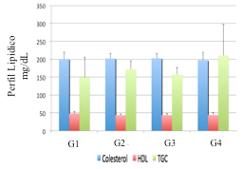

Figura 2. Perfil Lipídico de los grupos de estudio.

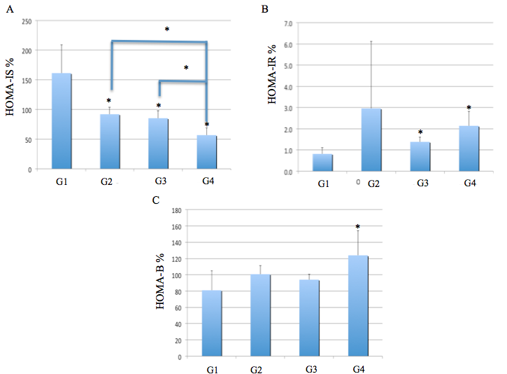
Resistencia (RI) y sensibilidad (IS) a la Insulina, así como función de las Células-β fue evaluada en los grupos de estudio a través de uso de las formulas HOMA. Para la IS los resultados de HOMA-IS fueron: G1 de 161.3± 81.1, G2 de 92± 43.1, G3 de 85.3± 34.5, y G4 de 56.8± 21.2 Estos resultados mostraron un decremento significativo y progresivo en la IS (p < 0.05) en los grupos G2 a G4 comparados con G1 (Figura 3A). Esto apoya que en incremento del IMC disminuye la sensibilidad a la insulina. Los valores de la IR fueron determinados, usando los cálculos de HOMA-IR, obteniendo para G1 de 0.82± 0.49, G2 de 2.96± 11.43, G3 de 1.39± 0.61, y G4 de 2.14± 1.21. Los grupos G3 y G4 mostraron una diferencia significativa (p < 0.05), y G2 (p < 0.001) comparados con G1 (Figura 3B). Los valores de la funcionalidad de las células-B, que fueron determinados por los cálculos HOMA-β, obteniendo G1 de 80.9± 40.7, G2 de 100.77± 38.2, G3 de 94± 18.6, y G4 de 123.8± 53.5 (Figura 3C). Se observó un incremento progresivo y significativo de la función de las células-β (p < 0.05) comparado con G1 (Figura 3C). Esto sugiere que al aumento de IMC, la función de las células-B incremente también. Este incremento podría ser debido a la perdida de la IS o el incremento de la IR.

Figura 3. Determinación IR, IS y función de células b en los grupos de estudio

Concentraciones de Urea, Acido Úrico, Nitrógeno Ureico, y Creatinina en los grupos de estudio. Las muestras de sangre fueron recolectadas en ayuno de 12hrs. Las concentraciones de Creatinina obtenidas fueron G1 de 0.93± 0.14 mg/dL, G2 de 0.90± 0.16 mg/dL, G3 de 0.87± 0.14 mg/dL, y G4 de 0.84± 0.12 mg/ (Figura 4A). Cuando los grupos se compararon, ninguno tuvo diferencias significativas. Las concentraciones de Nitrógeno Ureico fueron G1 de 28.8± 8.1 mg/dL, G2 de 30.1± 7.6 mg/dL, G3 de 29.9± 6.2 mg/dL, y G4 de 31± 5.7 mg/dL (Figura 4B). Cuando los grupos se compararon, ninguno tuvo diferencias significativas. Las concentraciones de Urea fueron G1 de 13.4± 3.8 mg/dL, G2 de 14± 3.6 mg/dL, G3 de 14± 2.92 mg/dL, y G4 de 14.5± 2.6 mg/dL (Figura 4C). Cuando los grupos se compararon, ninguno tuvo diferencias significativas. Los valores de la concentración de ácido úrico fueron G1 de 4.9± 0.7 mg/dL, G2 de 5.2± 1.2 mg/dL, G3 de 5.5± 0.9 mg/dL, y G4 de 5.6± 1.2 mg/dL (Figura 4D). Cuando los grupos se compararon, G3 y G4 mostraron ser significativamente mayores que G1 y G2. Estos datos sugieren que el IMC no tiene efecto en la concentración de estos parámetros químicos, excepto por ácido úrico que incrementa en obesidad.

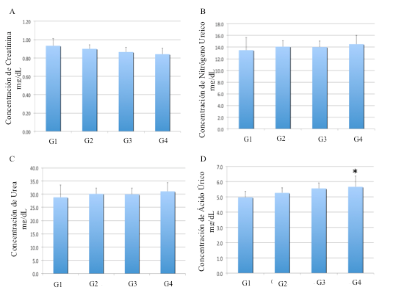
Figura 4. Determinación Urea, creatinina, nitrógeno ureico y acido úrico en los grupos de estudio

Referencias:

Yuna He, Fengying Zhai, Guansheng Ma, Edith JM Feskens, Jian Zhang, Ping Fu, Pieter Van’t Veer and Xiaoguang Yang (2009). Abdominal obesity and the prevalence of diabetes and intermediate hyperglycaemia in Chinese adults. Public Health Nutrition, 12, pp 10781084 doi:10.1017/S1368980008003856
Olaiz G, Rojas R, Barquera S, Shamah T, Aguilar C, Cravioto P, López P, Hernández M,Tapia R, Sepúlveda J. Encuesta Nacional de Salud 2000.Tomo 2. La salud de los adultos. Cuernavaca, Morelos, México. Instituto Nacional de Salud Pública, 2003.
Kathryn von Saalfeld. (n.d.). Triglicéridos. In Geosalud.com. Retrieved June 20, 2013, from http://geosalud.com.

Agradecimientos

Agradezco a la Benemérita Universidad Autónoma de Puebla por organizar proyectos para nosotros los estudiantes, a la Doctora Martha Elba González Mejía por la oportunidad de participar en el proyecto, al Doctor Leonardo M. Porchia su guía académica, al Doctor Enrique Torres Rasgado por las asesorías brindadas durante el proyecto y al Doctor Ricardo Pérez Fuentes por aceptarnos como parte de su grupo de investigación en Diabetes. Al equipo del laboratorio CIBIOR por las instrucciones y el apoyo en la recolección de muestras.

Opinión personal respecto al programa

Este verano ha sido un verano muy interesante debido a que este programa me permitió adentrarme más hacia una rama de las ciencias y darme la oportunidad de conocer un poco más acerca de lo que me gustaría estudiar. Saber cómo son los procedimientos y las interacciones en la rama de la medicina y la investigación, ha sido muy reconfortante por el hecho de que es algo a lo que me adapto muy bien y podría elegirlo como el objeto de mi estudio. El programa tiene muy buena visión y permite a estudiantes informarse sobre cómo son las carreras y el área laboral de cada una. Personalmente me gustaría que hubiera un poco más de interacción entre los maestros que aceptan a los alumnos y la coordinación, para evitar malentendidos o situaciones que pueden evitarse con comunicación y disposición. El programa es una muy buena experiencia y un gran apoyo a los estudiantes que todavía no están muy seguros o que están interesados por saber y experimentar como podría ser su futuro, si es que deciden estudiar algo relacionado.

